CHALLENGE MAGLIA CICLAMINO
ATLETICA PERTICA BASSA

 | 27/05: GIRO DEL  MONTE ZOVO | 17/06:  2° GIRO X I SENTIERI DI AGNOSINE promosport | 24/06:  GIRO DEL SALT DI BIONE hinterland | 01/07:  TRE CAMPANILI DI  VESTONE fidal | 08/07:  VASELA  CASTIGNICO DI SABBIO CHIESE hinterland | 22/07:  TROFEO 4 CAMPANILI DI BOVEGNO hinterland | 29/07:  TROFEO 5 PONTI DI BAGOLINO fidal | 30/09:  MEZZA MARATONA DI PADENGHE  (STRADA FIDAL) | 14/10:  MEZZA MARATONA DI BEDIZZOLE  (STRADA FIDAL) | 21/10:  TROFEO LE SCALETE DI CAREGNO promosport
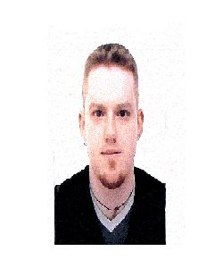  BAGOZZI CLAUDIO  20 | 10 PUNTI  (51° 1H49’07’’) | 4 PUNTI  (32°  1H31’58’’) | 2 PUNTI | - | 2  PUNTI | 2  PUNTI | RITIRATO | -
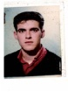  BAGOZZI GIANLUCA | - | - | - | - | - | - | - | -
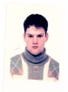  BAGOZZI  WALTER  16 | 7 PUNTI  (84° 1H59’36’’) | 1 PUNTO  (77°  1H54’57’’) | 2 PUNTI | RITIRATO | 2  PUNTI | 2  PUNTI | 2 PUNTI  (87°  2H18’09’’) | -
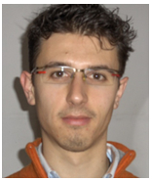  BRESCIANI  FABIO  15 | 9 PUNTI  (59° 1H50’44’’) | - | 2 PUNTI | - | 2  PUNTI | 2  PUNTI | - | -
CAPOMOLLA  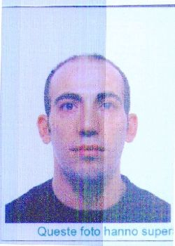  DOMENICO  6 | - | - | - | - | - | - | - | 6 PUNTI  (95°  1H26’27’’)
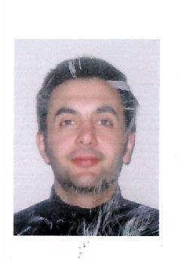  CHIARI MIRKO  25 | 14 PUNTI  (34° 1H40’48’’) | 3 PUNTI  (38°  1H33’51’’) | - | 2 PUNTI  (101°  1H58’24’’) | - | - | 6 PUNTI  (16°  1H43’44’’) | -
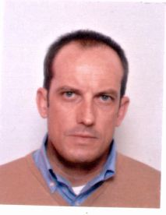  FIORA DAVIDE  8 | 6 PUNTI  (89° 2H00’19’’) | - | - | - | - | - | - | 2 PUNTI  (312° 1H36’50’’)
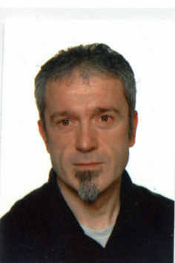  GARZONI ETTORE  5 | - | - | - | - | - | - | - | 5 PUNTI  (172° 1H30’27’’)
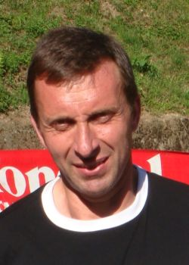  GIACOMINI  ILARIO  19 | - | 5 PUNTI  (18°  1H27’01’’) | - | 3 PUNTI  (98°  1H57’59’’) | - | - | 5 PUNTI  (34°  1H50’33’’) | 6 PUNTI  (105° 1H26’57’’)
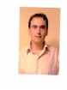  GIORI  PAOLO  13 | 13 PUNTI  (35° 1H40’52’’) | - | - | - | - | - | - | -
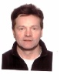  GITTI  GIUSEPPE | - | - | - | - | - | - | - | -
  GOBBINI  SILVIO  17 | 15 PUNTI  (24° 1H38’57’’) | - | - | - | 2  PUNTI | - | - | -
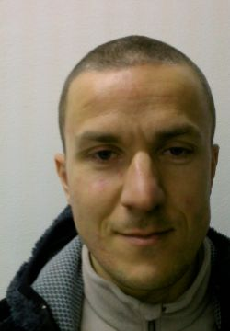  LAZZARI DOMENICO  42 | 12 PUNTI  (42° 1H45’32’’) | 8 PUNTI  (5°  1H15’59’’) | - | 5 PUNTI  (NN  1H45’00’’) | - | - | 8 PUNTI  (4°  1H32’55’’) | 9 PUNTI  (45° 1H20’47’’)
  LEVRANGI GABRIELE  5 | 5 PUNTI  (92° 2H02’26’’) | - | - | - | - | - | - | -
  OPPINI GIULIANO  1 | - | - | - | - | - | - | - | 1 PUNTO  (480° 1H42’53’’)
  PANCARI  SANDRO  20 | - | 7 PUNTI  (7°  1H20’01’’) | 2 PUNTI | - | 2  PUNTI | 2  PUNTI | 7 PUNTI  (14°  1H42’36’’) | -
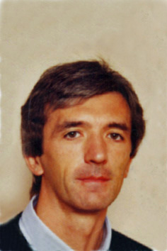  PELLOGIA  G.CARLO  4 | - | - | - | - | - | - | - | 4 PUNTI  (293° 1H35’49’’)
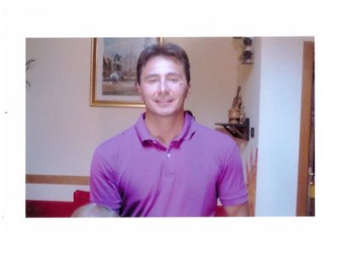  PETRILLO ANTONIO  17 | 8 PUNTI  (81° 1H58’17’’) | - | - | 1 PUNTO  (242°  2H14’09’’) | 2  PUNTI | - | 3 PUNTI  (71°  2H10’55’’) | 3 PUNTI  (299° 1H36’10’’)
STAGNOLI MARCO  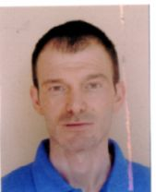  11 | 11 PUNTI  (1H49’02’’) | - | - | - | - | - | - | -
  TERAZZI ANDREA | - | - | - | - | - | - | - | -
  ZORZI ALESSIO  22 | - | 6 PUNTI  (11°  1H23’02’’) | 2 PUNTI | 4 PUNTI  (37°  1H48’20’’) | 2  PUNTI | - | - | 8 PUNTI  (49° 1H21’30’’)
CADENELLI ENRICO  4 | 4 PUNTI  (100° 2H04’05’’) | - | - | - | - | - | - | -
GIACOMINI GIOVANNI  11 | 3 PUNTI  (109° 2H07’06’’) | 2 PUNTI  (57°  1H45’41’’) | 2 PUNTI | - | - | - | 4 PUNTI  (70°  2H10’11’’) | -
STEFANI ANNAMARIA  2 | 2 PUNTI  (126° 2H28’49’’) | - | - | - | - | - | - | -
ARMANINI  FABRIZIO  2 | - | - | - | - | 2  PUNTI | - | - | -
BACCHETTI NICHOLAS  1 | 1 PUNTO  (127° 2H29’54’’) | - | - | - | - | - | - | -

